Утверждаю
Директор ____________Громова Е.А.
Приказ №145 от 01.08.2022

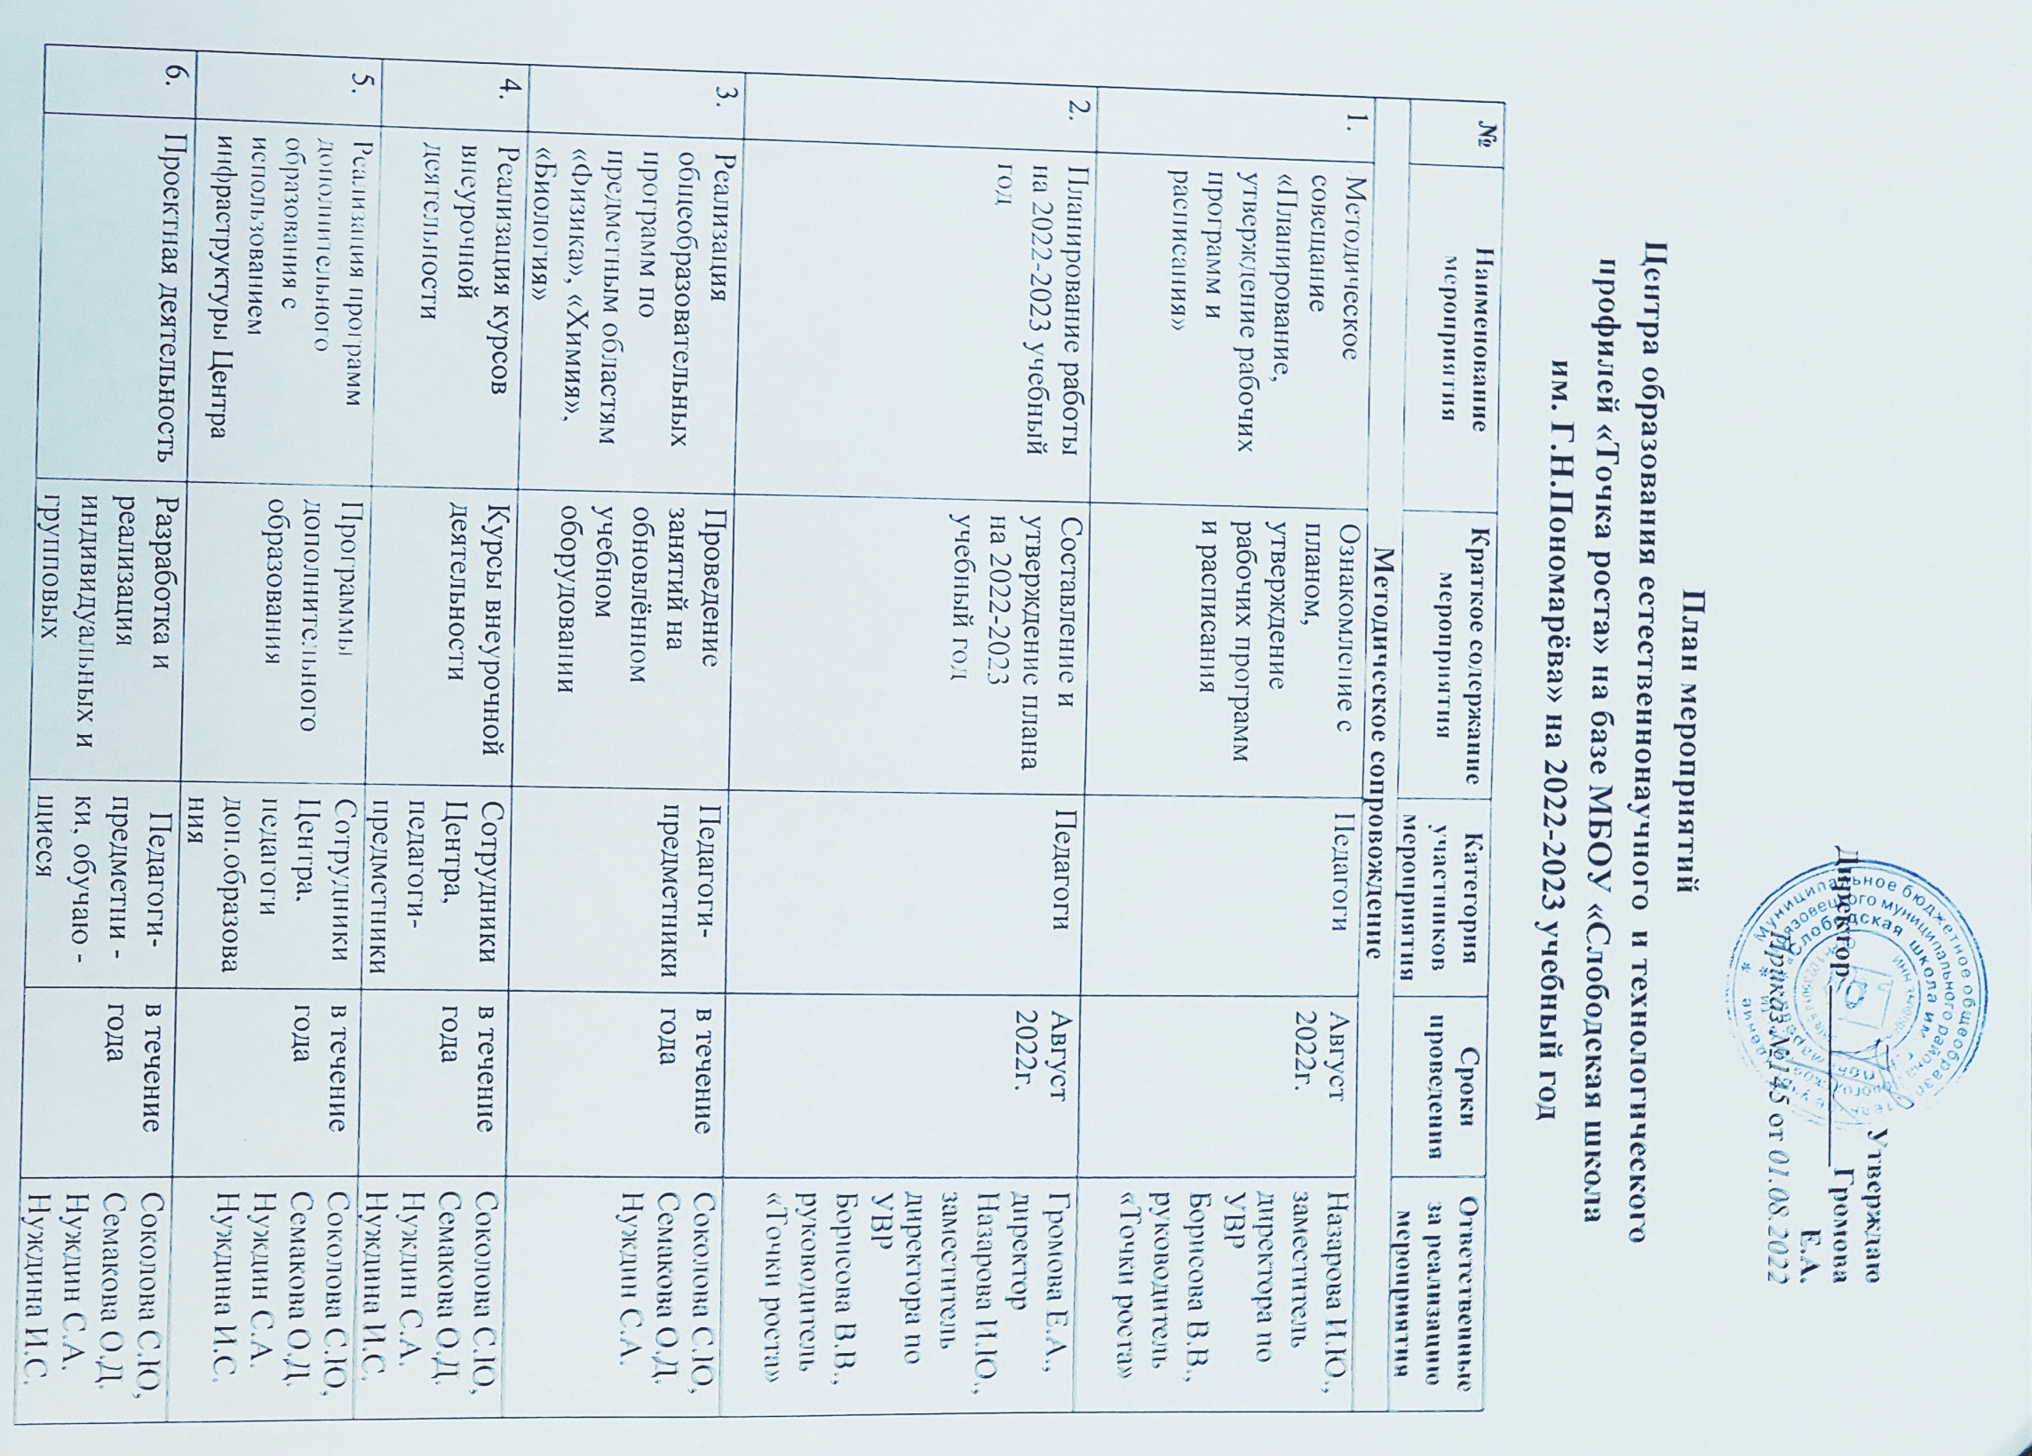
План мероприятий
Центра образования естественнонаучного и технологического
профилей «Точка роста» на базе МБОУ «Слободская школа
им. Г.Н.Пономарёва» на 2022-2023 учебный год

№ | Наименование мероприятия | Краткое содержание мероприятия | Категория участников мероприятия | Сроки проведения | Ответственные за реализацию мероприятия
Методическое сопровождение
1. | Методическое совещание «Планирование, утверждение рабочих программ и расписания» | Ознакомление с планом, утверждение рабочих программ и расписания | Педагоги | Август 2022г. | Назарова И.Ю., заместитель директора по УВР  Борисова В.В., руководитель «Точки роста»
2. | Планирование работы на 2022-2023 учебный год | Составление и утверждение плана на 2022-2023 учебный год | Педагоги | Август 2022г. | Громова Е.А., директор  Назарова И.Ю., заместитель директора по УВР  Борисова В.В., руководитель «Точки роста»
3. | Реализация общеобразовательных программ по предметным областям «Физика», «Химия», «Биология» | Проведение занятий на обновлённом учебном оборудовании | Педагоги-предметники | в течение года | Соколова С.Ю, Семакова О.Д.  Нуждин С.А.
4. | Реализация курсов внеурочной деятельности | Курсы внеурочной деятельности | Сотрудники Центра, педагоги-предметники | в течение года | Соколова С.Ю, Семакова О.Д.  Нуждин С.А.  Нуждина И.С.
5. | Реализация программ дополнительного образования с использованием инфраструктуры Центра | Программы дополнительного образования | Сотрудники Центра, педагоги доп.образования | в течение года | Соколова С.Ю, Семакова О.Д.  Нуждин С.А.  Нуждина И.С.
6. | Проектная деятельность | Разработка и реализация индивидуальных и групповых проектов | Педагоги-предметни - ки, обучаю - щиеся | в течение года | Соколова С.Ю, Семакова О.Д.  Нуждин С.А.  Нуждина И.С.
7. | Участие в конкурсах и конференциях различного уровня | Организация сотрудничества совместной, проектной и исследовательской деятельности школьников | Педагоги-предметни - ки, обучаю - щиеся | в течение года | Соколова С.Ю, Семакова О.Д.  Нуждин С.А.  Нуждина И.С.
8. | Круглый стол «Анализ работы за 2022-2023 учебный год. Планирование работы на 2023-2024 уч. год | Подведение итогов работы за год. Составление и утверждение плана на новый учебный год. | Педагоги | май 2023г. | Громова Е.А., директор  Назарова И.Ю., заместитель директора по УВР  Борисова В.В., руководитель «Точки роста»  Соколова С.Ю, Семакова О.Д.  Нуждин С.А.
9. | Отчёт-презентация о работе Центра | Подведение итогов работы Центра за год | Руководи –тель Центра | Июнь 2023г. | Борисова В.В., руководитель «Точки роста»  педагоги
Внеурочные мероприятия
1. | Торжественное открытие Центра «Точка роста» | Праздничная линейка | 7-11 классы | сентябрь 2022г. | Борисова В.В., руководитель «Точки роста»  Соколова С.Ю, заместитель директора по ВР
2. | Экскурсии в Центр «Точка роста» | Знакомство с Центром «Точка роста» | 7-11 классы | сентябрь 2022г. | Борисова В.В., руководитель «Точки роста»  Соколова С.Ю, Семакова О.Д.  Нуждин С.А.  Нуждина И.С.
3. | Фестиваль талантов «Точки роста» | Праздник талантов | 7-11 классы | декабрь 2022г. | Борисова В.В., руководитель «Точки роста»  Соколова С.Ю, Семакова О.Д.  Нуждин С.А.  Нуждина И.С.
4. | Круглый стол «Формула успеха» | Обмен опытом объединений «Точки роста» | 9-11 классы | январь 2023г. | Борисова В.В., руководитель «Точки роста»  Соколова С.Ю, Семакова О.Д.  Нуждин С.А.  Нуждина И.С.
5. | Всероссийская акция «Ночь науки» | Профориентацион -ный челендж | 9-11 классы | февраль 2023г. | Борисова В.В., руководитель «Точки роста»  Соколова С.Ю, Семакова О.Д.  Нуждин С.А.  Нуждина И.С.
6. | День науки в Точке роста | Демонстрация обучающимся навыков работы с современным оборудованием | 7-9 классы | март 2023г. | Соколова С.Ю, Семакова О.Д.  Нуждин С.А.
7. | Форум юных учёных | Фестиваль проектов | 7-11 классы | апрель 2023г. | Борисова В.В., руководитель «Точки роста»  Соколова С.Ю, Семакова О.Д.  Нуждин С.А.  Нуждина И.С.
8. | Всероссийские акции «День ДНК», «Всероссийский урок генетики» | Единые тематические уроки | 7-11 классы | апрель 2023г. | Борисова В.В., руководитель «Точки роста»  Соколова С.Ю.
9. | Всероссийский урок Победы (о вкладе ученых и инженеров в дело Победы) | Единый Всероссийский урок | 7-11 классы | май 2023г. | Семакова О.Д.
Учебно-воспитательные мероприятия
1. | Мастер-классы (работа на новом оборудовании) Семинар-практикум для педагогов школ района | Формирование представлений о методах работы Демонстрация работы с цифровыми лабораториями | педагоги | март 2023г. | Борисова В.В., руководитель «Точки роста»  Соколова С.Ю, Семакова О.Д.  Нуждин С.А.  Нуждина И.С.
2. | Семинар-практикум «Использование цифрового микроскопа на уроках биологии» | Применение цифрового микроскопа | педагоги | март 2023г. | Соколова С.Ю,
3. | Мастер-класс «Организация проектной и исследовательской деятельности обучающихся с использованием цифровой лаборатории» | Применение цифровой лаборатории | 7-11 классы | апрель 2023г. | Нуждин С.А.
4. | Мастер-класс «Применение современного лабораторного оборудования в проектной деятельности школьника» | Применение лабораторного оборудования | 7-11 классы | апрель 2023г. | Семакова О.Д.
5. | Неделя химии, биологии, экологии | Проведение мероприятий в рамках недели | 5-11 классы | ноябрь 2022г. | Борисова В.В., руководитель «Точки роста»  Соколова С.Ю, Нуждин С.А.
6. | Неделя физики | Проведение мероприятий в рамках недели | 7-11 классы | декабрь 2022г. | Борисова В.В., руководитель «Точки роста»  Семакова О.Д.
7. | Гагаринский урок «Космос – это мы» |  | 7-11 классы | апрель 2023г. | Семакова О.Д.  Классные руководители
Социокультурные мероприятия
1. | Родительские собрания | Знакомство с Центром «Точка роста» | родители | сентябрь | Громова Е.А., директор  Борисова В.В., руководитель «Точки роста»  Соколова С.Ю, Семакова О.Д.  Нуждин С.А.
2. | Презентация Центра для образовательных организаций | Знакомство с Центром «Точка роста» | школы | октябрь | Громова Е.А., директор  Борисова В.В., руководитель «Точки роста»
3. | Участие в системе открытых онлайн – уроков «Проектория» | Профессиональное самоопределение выпускников | Сотрудники Центра | в течение года | Борисова В.В., руководитель «Точки роста»

